IL CHIAROSCURO

Tra gli elementi strutturali del DISEGNO, vi è indubbiamente il CHIAROSCRURO.

Insieme al disegno lineare, il disegno per chiaroscuro ha radici storiche radicate e interculturali.

Possiamo quindi anche dire che il CHIAROSCURO è un linguaggio espressivo delle arti pittorico/grafiche, necessario e finalizzato a rilevare i passaggi tonali e le luci e le ombre.

Il chiaroscuro è senza dubbio una caratteristica fortemente presente nell’enorme patrimonio di disegni e stampe che contraddistingue la produzione artistica fino a tutto l’ottocento con caratteristiche formali codificate tanto da costituire coi suoi metodi operativi ,tecniche precisamente definibili, che ancor oggi noi vediamo proposte nei manuali ad esempio di Disegno o Discipline Pittoriche, o nelle migliaia di tutorial tecnico/esecutivi proposti sul web.

L’obbiettivo del chiaroscuro è restituire sulla superficie disegnata gli effetti della luce e dell’ombra nell’incidenza rispetto ad un soggetto reale da ritrarre.

Il chiaroscuro opera in relazione alla contrapposizione luce e ombra, chiaro e scuro e definisce gli Infiniti passaggi tra questi due estremi, modellando la luce e l’ombra si ottiene per conseguenza la modellazione dei volumi del soggetto.

Dice su questo Leonardo nel suo Libro di pittura vol. II

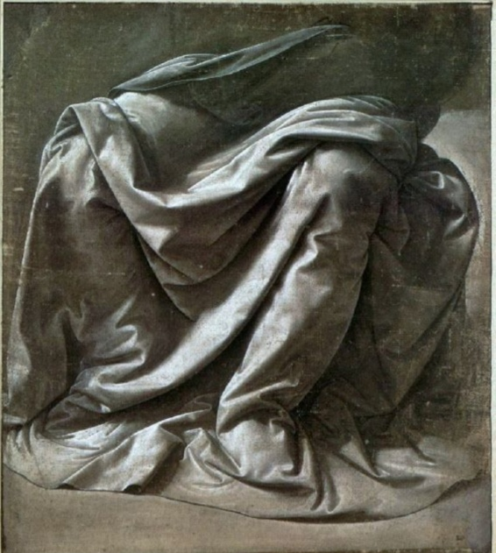Il chiaro e lo scuro, cioè il lume e le ombre, hanno un mezzo, il quale non si può nominare né chiaro né scuro, ma egualmente partecipante di esso chiaro e scuro; ed è alcuna volta egualmente distante dal chiaro e dallo scuro, ed alcuna volta più vicino all’uno che all’altro.

Per Leonardo il Chiaroscuro è SFUMATO, ottenuto per saturazione e progressivo tono di scuro in contrasto con la luce ugualmente esaltata rispetto al supporto con interventi a biacca che esaltano a loro volta i chiari.

Il chiaroscuro si lega alla definizione di luce:

LUCE UNIVERSALE, diffusa dal cielo,

LUCE PARTICOLARE, che proviene ad es. da una finestra che illumina una stanza buia.

LUCE RIFLESSA E LUCE RIFRATTA, ciò che si riflette sugli oggetti creando effetti marcati,

LUME, parte chiara o illuminata,

OMBRA, Parte riflessa insita al modellato che si riporta sul soggetto.

IL TRATTEGGIO, LO SFUMATO, LA MACCHIA, IL PUNTINATO, sono diverse modalità tecniche attraverso le quali l’artista può fissare i rapporti chiaroscurale, in quella che Leonardo definisce in modo poetico grafia delle ombre .

Analizzare le diverse forme di tecnica esecutiva, ci consente anche di riflettere sull’implicito concetto del colore e come esso sia reso appunto attraverso il solo rapporto di luminosità.

Nel tratteggio le linee singole perdono il valore in quando elemento singolo ma acquistano la valenza di tono in quanto si percepiscono come insieme.

Parliamo quindi di TRATTEGGIO:

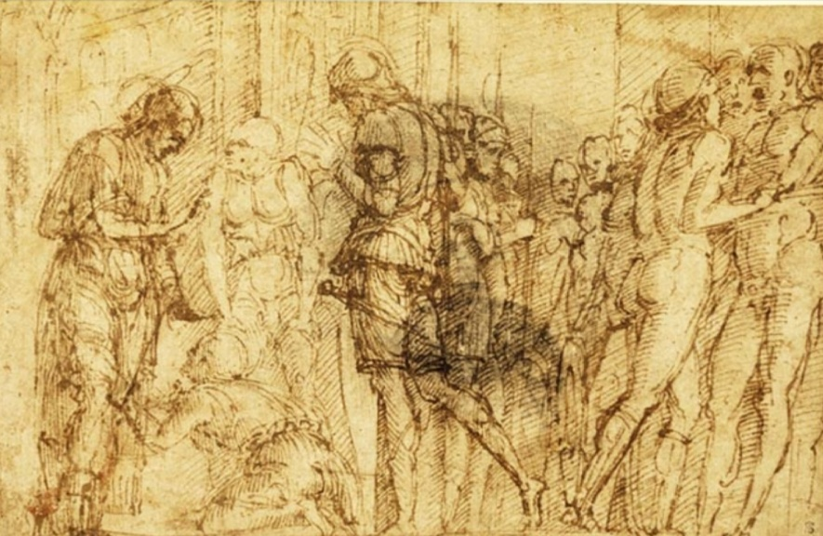-ALLINEATO e parallelo, i tratti inclinati ma paralleli, modulano i

grigi delicatamente. Es. Mantegna

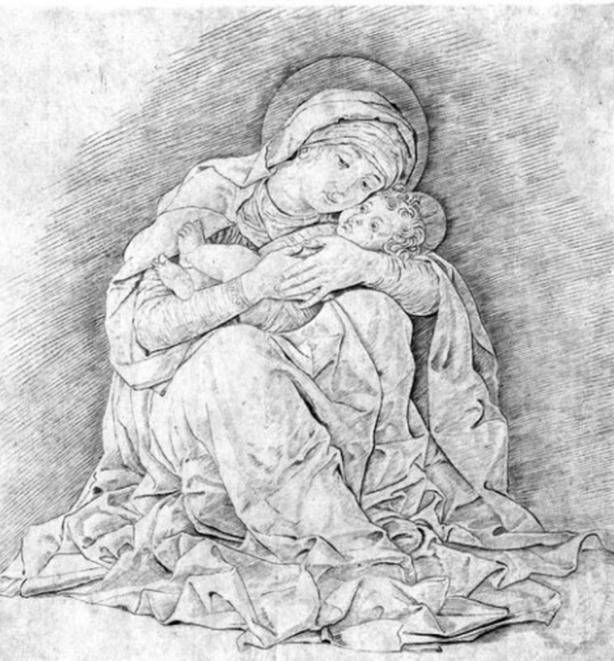

-INCROCIATO , reticolo in più direzioni, con più inclinazioni sovrapposte, ricca scala tonale.

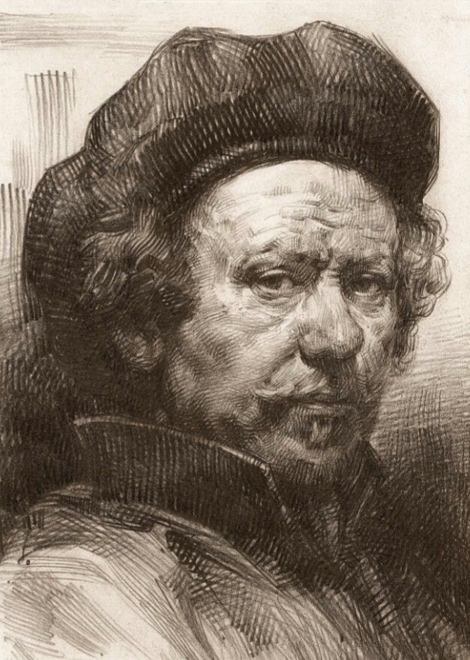

Es . di tratteggio, Rembrant.

-SOLIDALE, a tratti che assecondano i volumi, sottolineando le forme seguendo le curve del soggetto ottenendo una forte modellazione plastica.

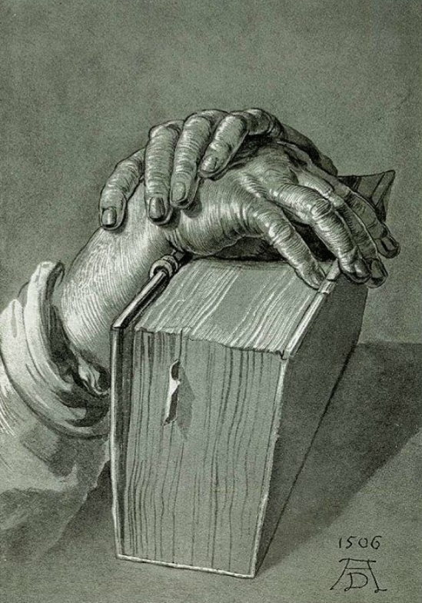es, tratteggio sodale , Durer

-VARIATO, è quel disegno che propone una struttura morfotissutale più libera ove non c’è coerenza necessaria di direzioni nei tratti, è il disegno più presente dell’ottocento ai nostri giorni.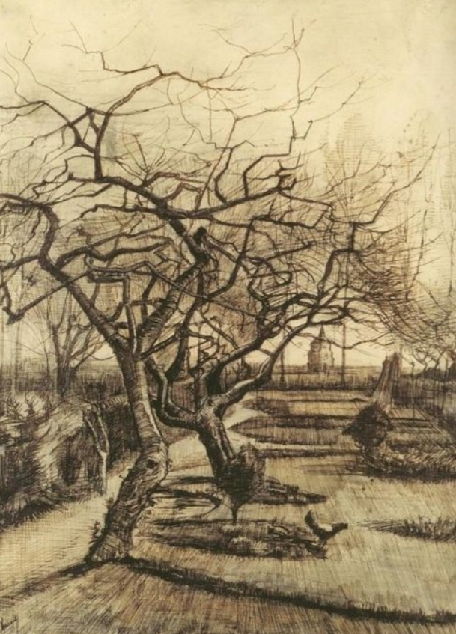

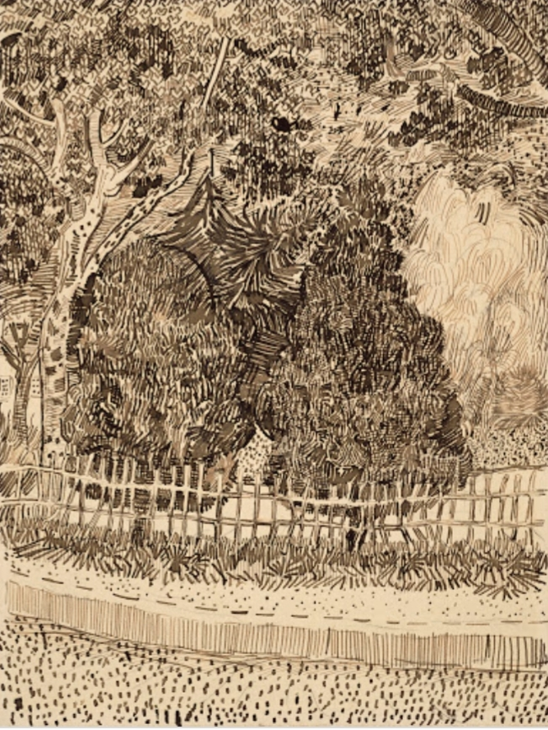

Es. Tratteggio variato, Van Gogh.